Проект «ПЕРЕЛЕТНЫЕ ПТИЦЫ»

**Тип проекта:**познавательно - игровой.

**Участники проекта:**дети старшей группы, воспитатели, родители.

**Срок реализации:**октябрь месяц

**Актуальность проекта:**Экологическое воспитание дошкольников средствами ознакомления с птицами, выбрано нами не случайно. Мы так привыкли к птицам, что порой не замечаем. Но они рядом и часто нуждаются в нашем внимании и охране. Нет на свете, наверное, более удивительных созданий природы, чем птицы. Глядя на их полёт, человек всегда стремился в небо. Есть птицы, хорошо знакомые всем людям. Это вороны, галки, воробьи, грачи и некоторые другие. Есть птицы, о которых мы знаем и лишь слышим их голоса в лесу. А есть и такие, о которых мы никогда не слышали, да, может быть, уже и не услышим - такими редкими они стали.

В настоящее время, как никогда остро стоит вопрос экологического воспитания дошкольников. Мы глубоко убеждены, что прививать любовь к природе надо с самого раннего возраста.

**Цель проекта:**

Создать условия для расширения и углубления представлений детей о разновидностях перёлётных птиц, формировать бережное отношение к ним.

**Задачи:**

**Познавательное развитие:**

Знакомить детей с жизнью перелетных птиц в естественных природных условиях: питании, приспособлении к среде обитания.

Закрепить представление о внешнем виде, частях тела.

**Речевое развитие**:

Активировать в речи названия птиц и птенцов.

Упражнять в использовании сравнений, подборе определений к заданному слову.

Учить составлять описательный рассказ о птицах с помощью схем.

Продолжать учить слушать сказки, рассказы, стихи, загадки о птицах; запоминать небольшие стихотворения, самостоятельно составлять загадки-описания.

**Социально-коммуникативное развитие:**

Упражнять в использовании полученных знаний в самостоятельной игровой деятельности.

Развивать ролевое взаимодействие.

**Художественно-эстетическое развитие:**

Учить с помощью знакомых средств выразительности передавать характерные особенности внешнего вида птиц.

Воспитывать желание слушать музыкальные произведения о птицах. Передавать с помощью движений и голоса особенности птиц.

**Физическое развитие:**

Развивать двигательную активность детей через подвижные игры, игровые упражнения.

**Этапы:**

**1 Подготовительный**

Выявить уровень знаний по данной теме с помощью бесед, опросов.

Демонстрация иллюстраций по теме.

Подбор художественной литературы, видеофильмов, обучающих мультфильмов, музыкальных произведений зарубежных композиторов (М. Глинка «Жаворонок», С. Майкапара «Пляска птиц»);

Изготовление, подбор дидактических пособий по теме

Консультации.

**2 Основной**

* Проведение бесед с детьми *«Что ты знаешь о****перелётных птицах****?» «Почему****птицы улетаю на юг****?», «Чем****птицы****отличаются от животных»*
* НОД *«****Перелётные птицы – кто они****?», «Составление описательного рассказа о****птицах****», «Красная книга - печальная книга природы»*
* Исследовательская деятельность (рассматривание птиц на прогулке, поиск материалов для книжки)
* Дидактические игры и упражнения:

*«Четвертый лишний»*

*«Назови****перелётную птицу****»;*

*«Кто улетел?»;*

*«Улетает – не улетает»;*

*«Кто чем питается?» (подобрать корм)*

*«Опиши, я отгадаю» (описание****птиц****)*

*«Хорошо - плохо» (польза – вред от****птиц****для человека и природы)*

* Настольно-печатные игры.

*Лото «****Птицы****»*

*Разрезные картинки «Собери и назови****птицу****».*

* Подвижные игры:

*«Ласточки»,  «Гуси-лебеди»,  «****Птицелов****»,  «Скворцы и кошка», Филин и пташки,  «Цапля»,  «Покажи****птицу****»,  «Узнай меня, я -****птица…****».*

* Чтение художественной литературы: *Е. Чарушин «Цапля», В. Бианки «Кто чем поёт», Л. Толстой «Лебеди», Д. Мамин - Сибиряк «Серая шейка», А. И. Куприн «Песня скворца», К. Д. Ушинский «Ласточка», И. Соколов – Микитов «Жаворонок»*
* Рассматривание картин: *Р. Биляев «Птицы к югу улетают», А. Саврасов «Вечер. Перелет птиц», В. Лебедев «Летят журавли»*
* Творческо-продуктивная деятельность *Лепка, рисование*

**3 Завершающий**

Организация выставки детских работ для родителей и детей.

Викторина «Перелётные птицы»

Книгоиздательство «ПЕРЕЛЕТНЫЕ ПТИЦЫ»

**Игра – викторина «Перелётные птицы»**

Цели:

Дать детям обобщающее представление о многообразии **перелетных птиц**, уточнить названия часто встречающихся **перелетных птиц**, их особенности, выделить существенные различия, закрепить представления о пользе **птиц**.

Ход викторины

Воспитатель: Ребята, сегодня я предлагаю вам поучаствовать в викторине.  
Вы знаете, что это такое?  
Ответы детей. (викторина- это игра, это когда задают вопросы)  
Воспитатель: Да, верно, викторина- это игра, состоящая в том, что участники отвечают на вопросы, по какой-нибудь общей теме. Тема сегодняшней викторины - «Перелётные птицы.

Разделитесь на три команды, чтобы участников было поровну, придумайте своей команде название. За каждый правильный ответ команда получает фишку. Итак, готовы? Мы начинаем.

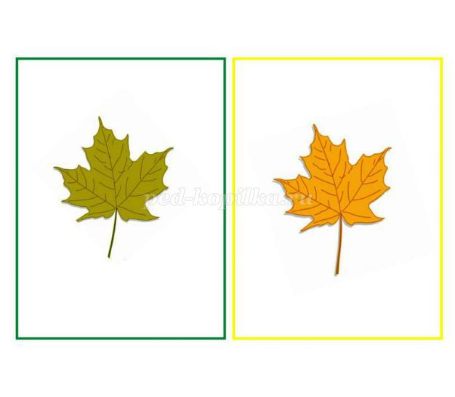1.Загадывание загадок.  
Воспитатель: Сейчас задание- загадка. Каждой из команд будет загадано по три загадки. Отгадайте загадки, если вы уверены, что отгадка это перелётная птица, то поднимите карточку с оранжевым кленовым листочком, а если зимующая, то поднимите вверх карточку с зелёным листочком.

*(Воспитатель загадывает загадки)*.

1 Всех перелётных птиц черней,  
Чистит пашню от червей (грач)  
  
2. Кто без нот и без свирели,  
Лучше всех заводит трели? (соловей)  
  
3. Черный жилет,  
красный берет.  
Нос, как топор,  
хвост, как упор (дятел)

Реклама 04  
4. С ледоходом прилетает  
Черным хвостиком мотает,  
Черный с белым хвостик узкий  
У изящной (трясогузки)  
  
5. Ходит, вытянувши шею,  
И щипаться он умеет.  
Очень я его боюсь.  
Что за птица? Это... (Гусь)

6. Спинкою зеленовата,  
Животиком желтовата,  
Чёрненькая шапочка  
И полоска шарфика.(синичка)

7. На коротких красных лапках

Вперевалочку идёт.

Любит в озере поплавать

И покрякать у ворот. (Утка)

8. Он прилетает каждый год  
Туда, где домик его ждет,  
Чужие песни петь умеет,  
А все же голос свой имеет(скворец)

9. Доклевав рябины кисть,  
Красны лампочки зажглись.  
Крылья каждая имеет!  
Кто назвать её сумеет? (Снегирь)  
  
Ответы детей.

Воспитатель: Молодцы команды, отгадали все загадки.

**2.Упражнение «Закончи предложение»**  
**Воспитатель**: Я начну, а вы договорите. Закончите предложение, начатое мной. Каждой из команд я предлагаю договорить по два предложения.  
1.«Птиц называют перелётными, потому что…»(они улетают в тёплые края)  
2.«Осенью птицы улетают в тёплые края, потому что…»(трудно прокормиться зимой )  
3.«Раньше всех улетают в тёплые края птицы, которые питаются…(насекомыми)  
4.«Водоплавающие птицы улетают последними, потому что…(водоёмы замерзают поздней осенью)

5. У водоплавающих птиц перья не намокают, потому что… (они смазаны жиром)

6 Кукушка не высиживает своих птенцов, потому что …(она не вьет себе гнезда).  
Ответы детей.  
**3. Упражнение «Узнай перелётную птицу»**

**Воспитатель:** Внимательно рассмотрите картинки и попробуйте угадать, какие из изображённых птиц перелётные, Поставьте картинку на мольберт . Каждой команде по одной картинке.  
Дети выполняют задание.  
Правильные ответы: журавль, скворец, ласточка; кукушка, скворец, трясогузка.  
**4. Упражнение «Узнай по голосу»**  
**Воспитатель:** Улетают птицы, всё реже и реже раздаются их голоса. Прислушайтесь и попробуйте узнать птицу по голосу.  
звучит запись голосов птиц  
звучание голоса соловья  
звучание голоса жаворонка  
звучание голоса ласточки  
звучание голоса скворца  
звучание голоса кукушки  
звучание голоса грача *Ответы детей.***Подвижная игра «Птички в гнездышках»  
5.Упражнение «Один – много»**  
**Воспитатель:** Собираются птицы в теплые края, сбиваются в стаи. Вспомним, как будут называться стаи птиц. Я назову одну перелётную птицу, в вы назовите когда птиц много, когда они сбиваются в стаю.  
грач - стая …(грачей)  
стриж - стая …(стрижей)  
ласточка-стая… (ласточек)  
лебедь- стая …(лебедей)  
гусь- стая… (гусей)  
утка- стая…(уток)  
скворец-стая…(скворцов)  
журавль- стая …(журавлей)

Трясогузка – стая … (трясогузок)

**6. Упражнение «Назови ласково»**  
Птенец — птенчик,

перо — перышко,

голова — головушка,

соловей — соловушка,

шея — шейка,

жаворонок — жаворонушек,

крыло — крылышко,

скворец — скворушка,

гусь — гусек, гусенок,

утка — уточка,

лебедь — лебедушка,

гнездо — гнездышко,

журавль — журавушка, журка,

трясогузка — трясогузонька,

цапля — цапелька.

*(поочередно каждой команде)*

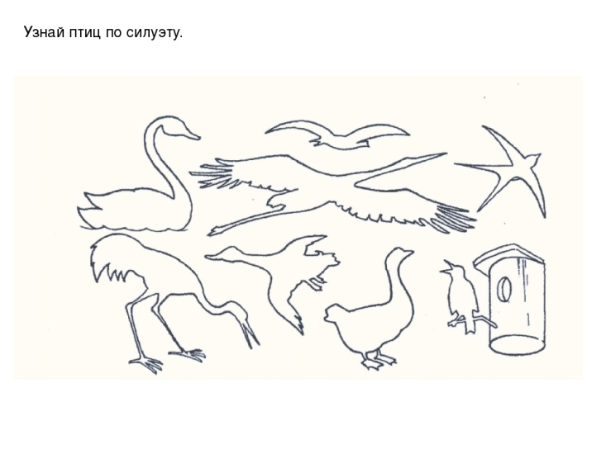**7. Упражнение «Узнай птицу по силуэту»**

**8.Подведение итогов.**  
**Воспитатель**: Молодцы ребята, вы внимательно выслушивали друг друга, отвечали, не перебивая товарищей. А теперь подсчитайте фишки, которые получила ваша команда.  
Подсчёт фишек.  
Определение команды- победителя.